# **Viabilidad Técnica**

El análisis de viabilidad de una máquina expendedora de impresiones en diversos puntos estratégicos de la ciudad es un proceso fundamental para determinar si esta idea de negocio es factible y puede tener éxito. Para ello, es necesario abordar varios aspectos clave que se derivan de las cuatro dimensiones principales de viabilidad: técnica, comercial, económica y financiera.

Desde la perspectiva técnica, se deben considerar varios factores. En primer lugar, se requiere una evaluación detallada de la tecnología necesaria para operar las máquinas expendedoras de impresiones. Esto incluye la selección de equipos de impresión de alta calidad y duraderos, así como la gestión eficiente de insumos como papel, tinta o tóner. Además, se debe garantizar un mantenimiento adecuado para evitar fallos técnicos que puedan afectar la satisfacción del cliente y el funcionamiento continuo de las máquinas. También es importante considerar la conectividad y la posibilidad de realizar impresiones desde dispositivos móviles, lo que podría aumentar la conveniencia para los usuarios.

La viabilidad comercial es otro aspecto crítico. Se requiere una investigación de mercado exhaustiva para comprender la demanda potencial de servicios de impresión en los lugares estratégicos seleccionados. Esto incluye identificar a los competidores en el área y evaluar sus ofertas, así como determinar el público objetivo y sus necesidades específicas de impresión. La estrategia de precios y promoción también debe ser cuidadosamente planificada para atraer a los clientes y mantener una ventaja competitiva. Además, se deben considerar las regulaciones y licencias necesarias para operar máquinas expendedoras en áreas públicas o privadas.

La viabilidad económica y financiera es crucial para determinar si el proyecto puede ser rentable y sostenible a largo plazo. Esto implica calcular todos los costos asociados con la operación de las máquinas, como el costo de adquisición de equipos, el alquiler de espacios, la reposición de insumos, el mantenimiento y otros gastos operativos. Al mismo tiempo, se debe evaluar la proyección de ingresos, teniendo en cuenta el precio de las impresiones y la frecuencia de uso de las máquinas por parte de los clientes. La estructura de costos y el punto de equilibrio deben analizarse en profundidad para asegurarse de que el negocio pueda generar beneficios significativos. Además, se deben considerar posibles fuentes de financiamiento o inversión inicial.

La siguiente formula nos ayudara a analizar mas a detalle la viabilidad de este proyecto:

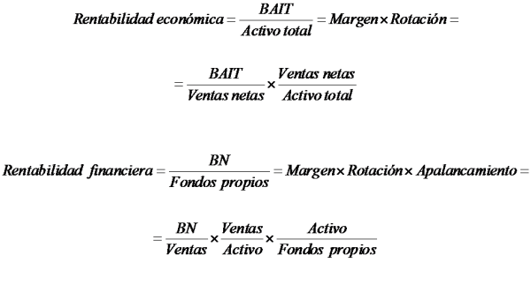

# **Conclusión:**

La viabilidad técnica de una máquina expendedora de impresiones parece factible, siempre y cuando se utilicen equipos de impresión de alta calidad y se implemente un mantenimiento adecuado. El impacto estratégico o mercadológico podría ser positivo, ya que brindaría un servicio conveniente para usuarios que necesitan impresiones rápidas en lugares estratégicos de la ciudad. Sin embargo, es esencial realizar una investigación de mercado exhaustiva para comprender la demanda y la competencia. En cuanto al costo/beneficio económico, se requerirá un análisis detallado de costos operativos, ingresos proyectados y punto de equilibrio para determinar si el proyecto puede ser rentable a largo plazo. La planificación y gestión efectivas serán clave para el éxito de esta idea.

# **Fuentes de Consulta**

* Universidad de Granada. (2023). Viabilidad de proyectos. Recuperado de https://ugremprendedora.ugr.es/viabilidad-de-proyectos/#:~:text=Se%20conoce%20como%20an%C3%A1lisis%20de,que%20aquellas%20iniciativas%20pueden%20tener.